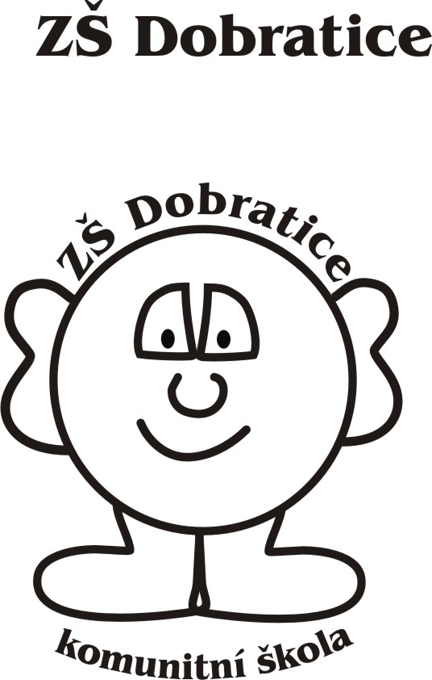
ZÁPIS DO PRVNÍ TŘÍDY



Vážení rodiče,

srdečně Vás a Vaše děti zveme ve čtvrtek 24. 1. 2013 k zápisu do 1. třídy.
Zápis proběhne v době od 14 : 00 hodin do 17 : 00 hodin.

Naše škola nabízí:

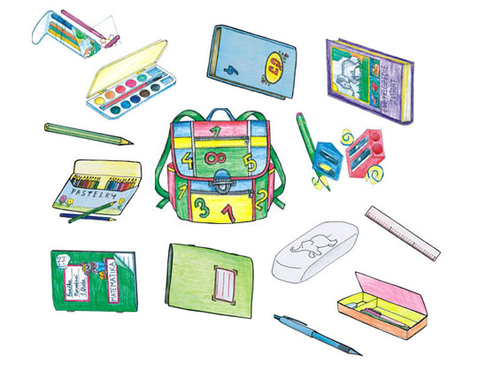
- školu s dobrou spolupráci s rodiči a zřizovatelem,
- školu rodinného typu,
- individuální přístup k Vašim dětem,
- péči o děti se specifickými poruchami učení (reedukační péče se speciálním pedagogem),
- dobře vybavenou učebnu pro výuku informatiky a učebnu pro výuku jazyka anglického,
- výuku anglického jazyka od 1. třídy,
- nové metody a formy pedagogické práce,
- spolupráci s okolními školami,
- velký výběr zájmových kroužků (pěvecký, keramický - výtvarný, sportovní – florbal, volejbal a házená, počítačový, klub Šikulů, šachový, anglický, včelařský, dramatický, taneční),
- školní družinu s ranním provozem od 6: 30 hod. do 7 : 30 hod. a s odpoledním provozem od 11: 20 hod. – do 16 : 00 hod.,
- možnost stravování ve škole a mléčné svačiny.

K zápisu zveme děti narozené od 1. září 2006 do 31. prosince 2007.

Potřebné dokumentace k zápisu:
- rodný list dítěte, občanský průkaz rodičů, případné rozhodnutí o odkladu školní docházky a jiná opatření.

